Собираем Docker образ на основе Dockerfile. Показаны все 8 шагов сборки: базовый образ nginx, копирование index.html и nginx.conf, создание директории для SSL, проброс портов 80 и 443. Запускаем контейнер с пробросом портов 54321→80 и 54322→443, статус Up.
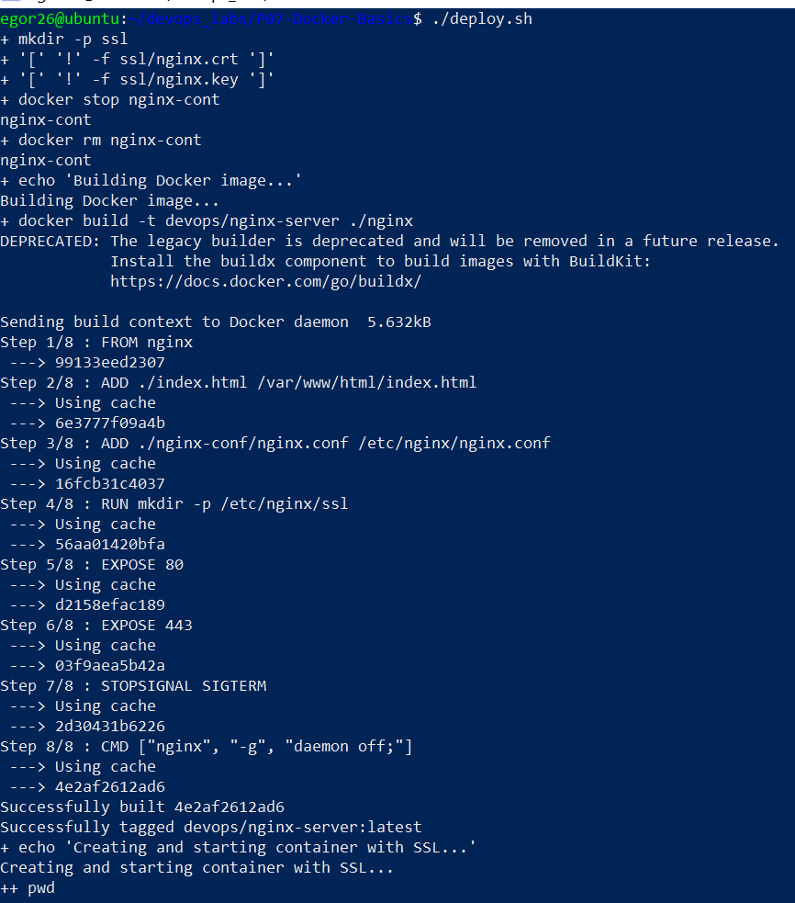
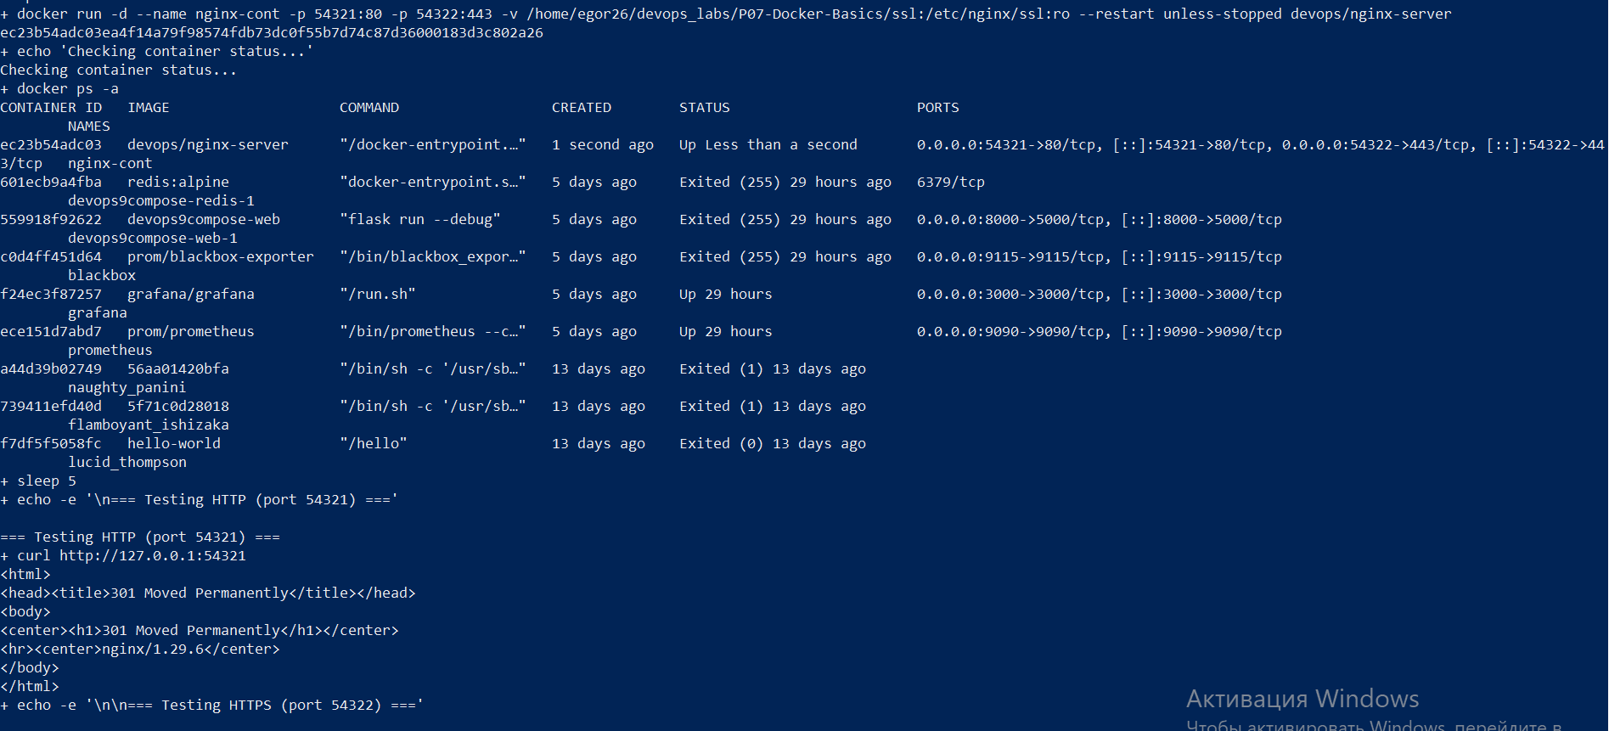
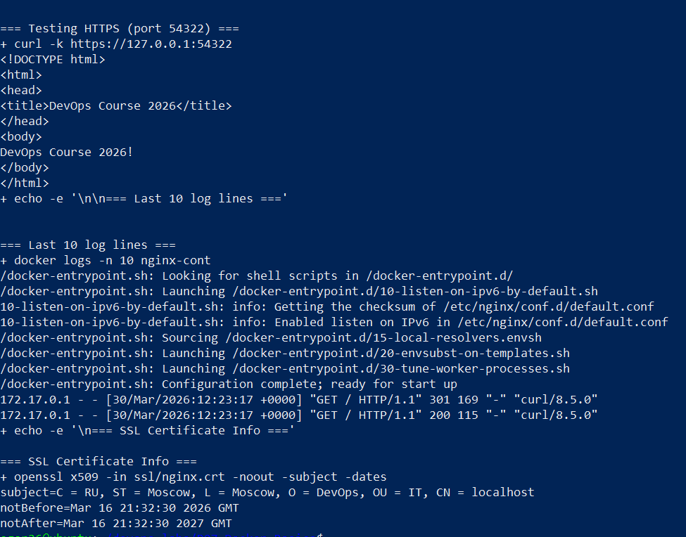

curl запрос к http://127.0.0.1:54321 возвращает 301 Moved Permanently — автоматическое перенаправление всех HTTP запросов на HTTPS (настроено в nginx.conf). curl запрос к https://127.0.0.1:54322 с флагом -k (игнорирование самоподписанного сертификата) успешно возвращает HTML страницу "DevOps Course 2026!".
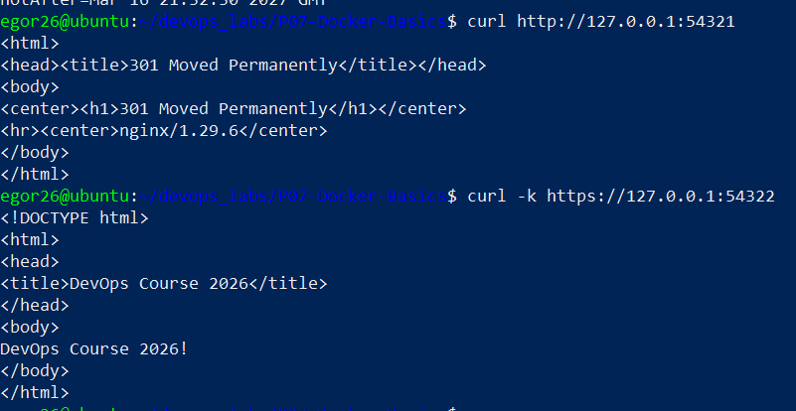

Страница "DevOps Course 2026!" в браузере по адресу https://127.0.0.1:54322. Браузер показывает предупреждение о безопасности ("Не защищено", "Угроза безопасности") из-за самоподписанного SSL сертификата. Текст страницы отображается корректно.
